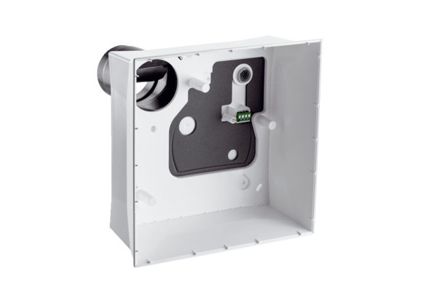Pouzdro na povrch. ER GH APObsah dodávky: 1 kusSortiment: B
Typové číslo: 0084.0352Výrobce: MAICO

